Рыбинский государственный авиационный технический университет им. П.А.Соловьева

Факультет радиоэлектроники и информатики

Кафедра математического и программного обеспечения электронных вычислительных средств

Лабораторная работа

по дисциплине

Введение в программную инженерию

Студент группы ИПБ-16 Рахимов К.С.

Руководитель Воробьев К.А.

Рыбинск 2017г.

Оглавление

1. Функциональная пригодность 2

2. Надежность 3

3. Сопровождаемость 4

4. Применимость 5

5. Тестирование 6

# Функциональная пригодность

• Способность к взаимодействию:

Данная программа полностью адаптирована для взаимодействия с ней**.**

• Точность:

Точность выполнения данной программы оценивается на 90%.

• Пригодность:

Программа будет запускаться только на операционных системах: Windows 7, 8(8.1) ,10.

• Согласованность со стандартами и правилами проектирования:

Программа прилагает полную согласованность со стандартами.

# Надежность

• Уровень завершенности:

Программа не имеет никаких весомых ошибок.

• Устойчивость к ошибкам и предсказуемостью:

Программа устойчива к ошибкам и абсолютно предсказуема.

# Сопровождаемость

• Удобство для анализа:

Программа разработана для людей, чей навык с “WEB” на уровне: “новичка”, так что анализ можно будет провести лишь с навыком.

• Стабильность:

Программа стабильна на все 100%.

# Применимость

• Понятность:

Внешне программа полностью на английском языке, также пользователь должен иметь стандартные технические понятия “Front-end” функций.

• Обучаемость:

Данная программа и есть некоторого рода “Обучалка“, по этому пользователь очень легко сможет контактировать с прилагающими функционалом.

# X Тестирование

• Запуск:

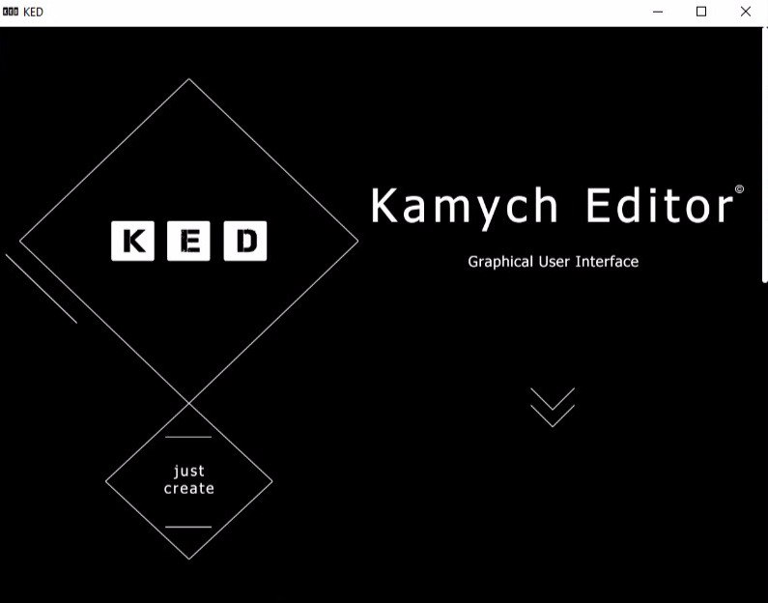

Программа была запущена файлом “KED.exe” в операционной системе – Windows 10

• Ошибки:

Никаких ошибок программа не вывела и не должна выводить!